 | La nouvelle gamme Son’Ecla NN conforme à l’édition de novembre 2014 de la norme NF C 48-150 sera disponible début septembre.

Présentation

La gamme SON’ECLA a été modifiée pour tenir compte :
- des exigences de l’édition de novembre 2014 de la NF C18-150 en particulier pour tout ce qui est lié aux signalisations lumineuses,
- de vos demandes. Par exemple sur le nombre de BAAS Ma que l’on peut connecter qui passe de 30 à 100.
Ces évolutions nous ont conduit à renommer la gamme SON’ECLA qui s’appelle désormais SON’ECLA NN.

La gamme SON’ECLA NN

Désignation | Code article | Descriptif
SON'ECLA TYPE 4 V PILE CHUBB | 630140017CS | Equipement d'alarme sonore et visuel de type 4. à pile
SON'ECLA TYPE 4 V CHUBB | 630140018CS | Equipement d'alarme sonore et visuel de type 4. Raccordement secteur.
SON'ECLA BAASL Sa NFS NN | 630140103CS | Bloc Autonome d'Alarme Visuel et Sonore type BAAS SA
SON'ECLA BAASL Sa-Me NN | 630140104CS | Bloc Autonome d'Alarme Visuel et Sonore à message enregistré type BAASL Sa-Me
SON'ECLA BAAL Sa NN | 630140105CS | Bloc Autonome d'Alarme Visuel type BAAL Sa
SON'ECLA BAASL Ma NFS NN | 630140100CS | Bloc Autonome d'Alarme Visuel et Sonore type BAAS Ma
SON'ECLA BAASL Ma-Me NN | 630140101CS | Bloc Autonome d'Alarme Visuel et Sonore à message enregistré type BAAS Ma-Me
SON'ECLA BAAL Ma NN | 630140102CS | Bloc Autonome d'Alarme Visuel type BAAL Ma
SON'ECLA BAAS Pr 8B NN | 630140108CS | Equipement d'alarme de type BAAS Pr 8B  Equipé huit zones de détection pour déclencheurs manuels et d’une zone de diffusion d'alarme
SON'ECLA BAAS Pr 4B NN | 630140107CS | Equipement d'alarme de type BAAS PR 4B  Equipé quatre zones de détection pour déclencheurs manuels et d’une zone de diffusion d'alarme
SON'ECLA BAAS Pr 2B NN | 630140106CS | Equipement d'alarme de type BAAS PR 2B  Equipé deux zones de détection pour déclencheurs manuels et d’une zone de diffusion d'alarme
MODULE TELECOMMANDE TMS300 | 520000009 | Permet la mise à l’arrêt/veille

Tous les produits sont synchronisés de façon automatique sans qu’il y ait besoin de liaison supplémentaire.

Les points forts de la gamme SON’ECLA NN

- Tous les types 4, B.A.A.S.L./B.A.A.L. Sa et B.A.A.S.L. /B.A.A.L. Ma sont équipés de deux flashs rouge clignotants pour une excellente visibilité de l’alarme visuelle.

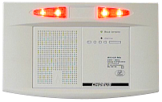

- Pour faciliter le câblage, les B.A.A.S. Ma de la gamme SON’ECLA sont équipés de 3 entrées de déclencheurs manuels avec un nombre de 32 déclencheurs manuels au maximum au total pour les trois voies.

Nos outils techniques et commerciaux

Equipement | Fiche catalogue | Synoptique | Manuel d’installation | Certificat NF AEAS  
SON'ECLA TYPE 4 V PILE CHUBB | CAT-CS/07/08-02  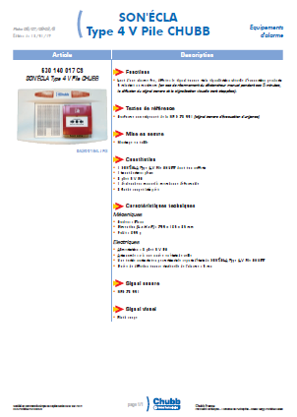  Lien | Sans objet | MI A30269  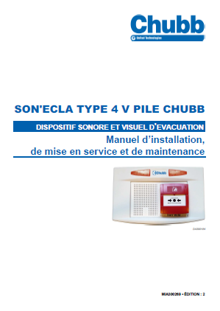  Lien | Non certifiable
SON'ECLA TYPE 4 V CHUBB | CAT-CS/07/09-02  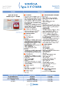  Lien | SY-07/03-02  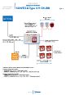  Lien | MI A300268  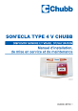  Lien | Non certifiable
SON'ECLA BAASL Sa NFS NN | CAT-080  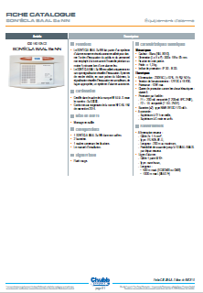  Lien | SY-07/02-02  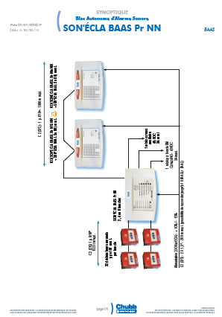  Lien | MI A300545  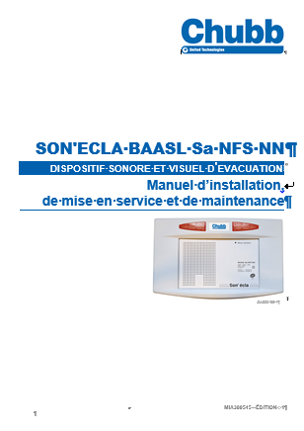  Lien | NF-2354  Sa 18059 / 712064  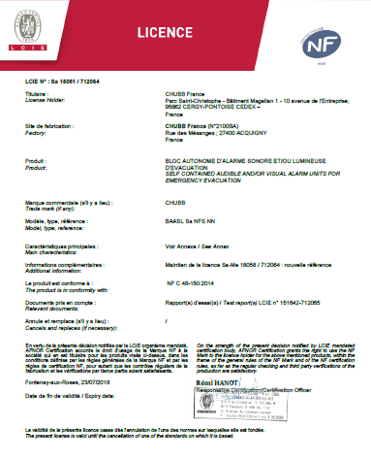  Lien
SON'ECLA BAASL Sa-Me NN | CAT-081  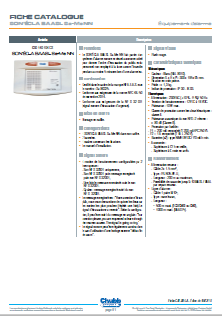  Lien |  | MI A300546  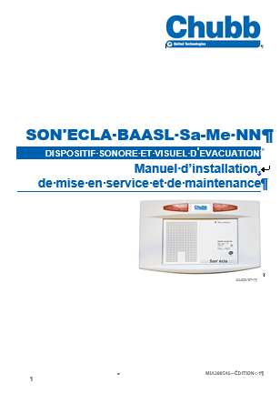  Lien | NF-2355  Sa-Me 18058 / 712064  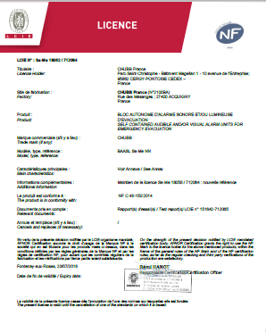  Lien

SON'ECLA BAAL Sa NN | CAT-084  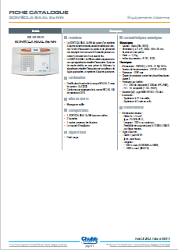  Lien |  | MI A300548  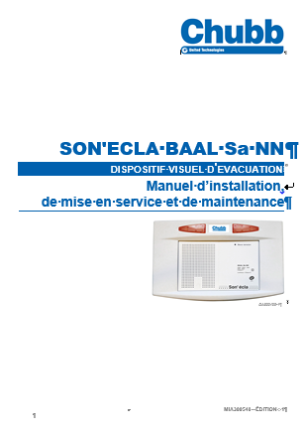  Lien | NF-2351  Sa 18060 / 712064  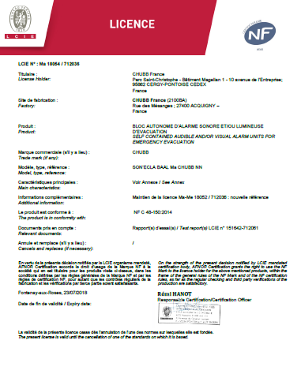  Lien
SON'ECLA BAASL Ma NFS NN | CAT-082  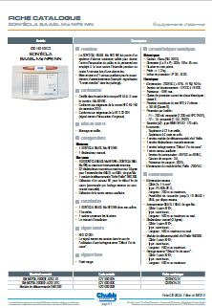  Lien | SY-07/01-02  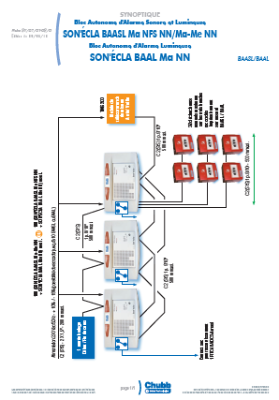  Lien | MI A300543  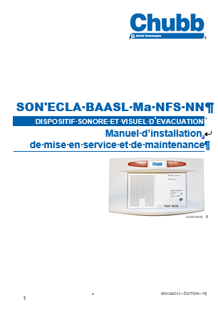  Lien | NF-2352  Ma 18053 /  712036  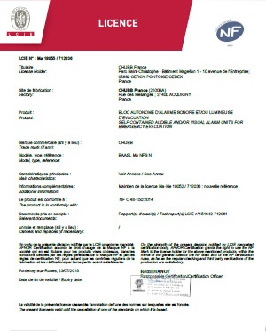  Lien
SON'ECLA BAASL Ma-Me NN | CAT-083  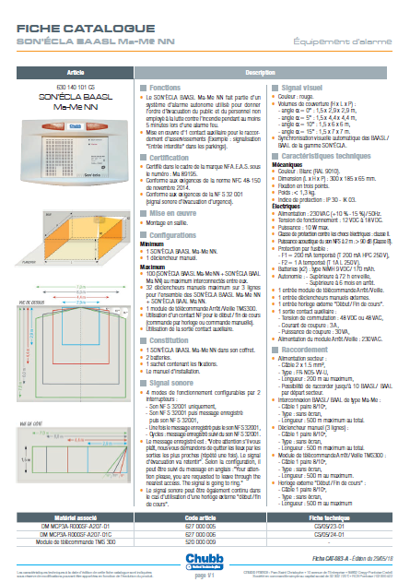  Lien |  | MI A300544  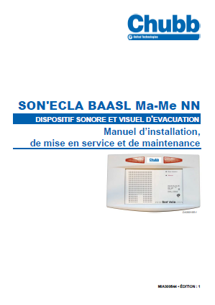  Lien | NF-2353  Ma-Me 18052 /  712036  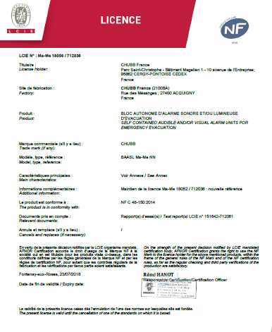  Lien
SON'ECLA BAAL Ma NN | CAT-085  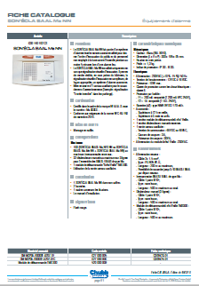  Lien |  | MI A300547  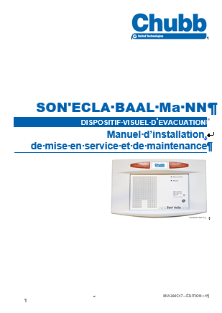  Lien | NF-2350  Ma 18054 /  712036  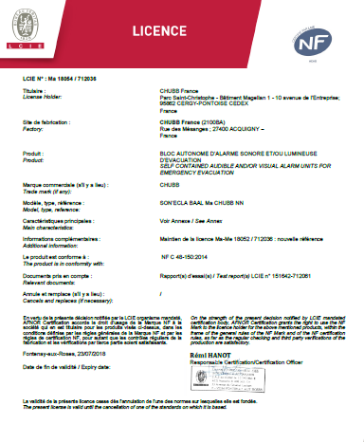  Lien
SON'ECLA BAAS Pr 8B NN | CAT-079  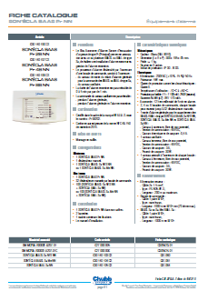  Lien | SY-07/02-02  Lien | MI A300541  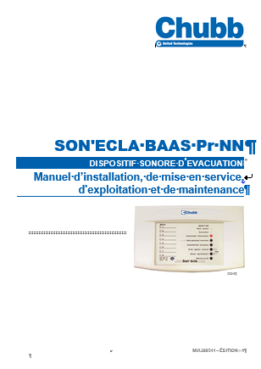  Lien | NF-2077  Pr 89202 / 699646  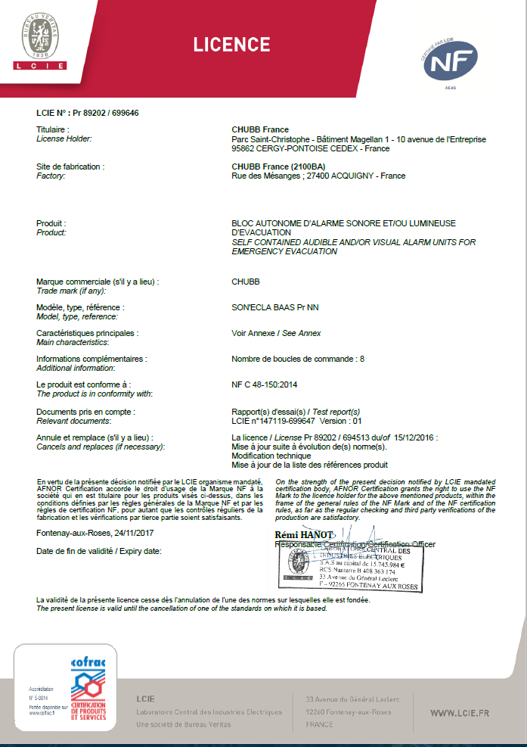  Lien
SON'ECLA BAAS Pr 4B NN
SON'ECLA BAAS PR 2B NN

Tarifs

DESIGNATION | CODE ARTICLE | Prix de  Cession (€) | Prix  Installateur (€) | Prix public (€)
SON'ECLA TYPE 4 V PILE CHUBB | 630140017CS | 58,50 | 113,00 | 176,00
SON'ECLA TYPE 4 V CHUBB | 630140018CS | 96,50 | 176,00 | 336,00
SON'ECLA BAASL Sa NFS NN | 630140103CS | 119,50 | 192,50 | 347,50
SON'ECLA BAASL Sa-Me NN | 630140104CS | 201,00 | 378,00 | 689,00
SON'ECLA BAAL Sa NN | 630140105CS | 111,00 | 174,00 | 307,00
SON'ECLA BAASL Ma NFS NN | 630140100CS | 139,50 | 260,50 | 469,50
SON'ECLA BAASL Ma Me NN | 630140101CS | 224,00 | 447,00 | 820,00
SON'ECLA BAAL Ma NN | 630140102CS | 125,00 | 231,00 | 414,00
SON'ECLA BAAS Pr 8B NN | 630140108CS | 237,50 | 492,50 | 729,50
SON'ECLA BAAS Pr 4B NN | 630140107CS | 216,50 | 443,50 | 656,50
SON'ECLA BAAS Pr 2B NN | 630140106CS | 203,50 | 410,50 | 607,50
MODULE TELECOMMANDE TMS300 | 520000009 | 36,00 | 69,00 | 127,00

Compatibilité

- Compatibilité entre les gammes SON’ECLA et SON’ECLA NN

L’extension d’une installation SON’ECLA ou le remplacement d’un BAASL/BAAL SON’ECLA avec la gamme SON’ECLA NN n’est possible qu’en mettant en œuvre une liaison supplémentaire.

- Câblage en série de l’extension

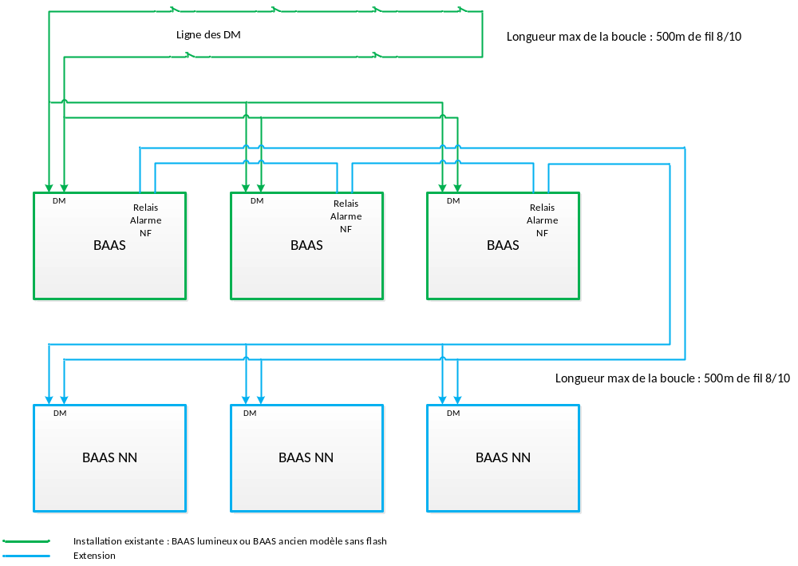
Cette configuration est la plus sure puisque l’extension est câblée à partir de tous les relais alarme des BAAS existants. En cas défaut d’un des BAAS existant le déclenchement des BAAS de l’extension est assuré.
- Câblage possible en étoile de l’extension
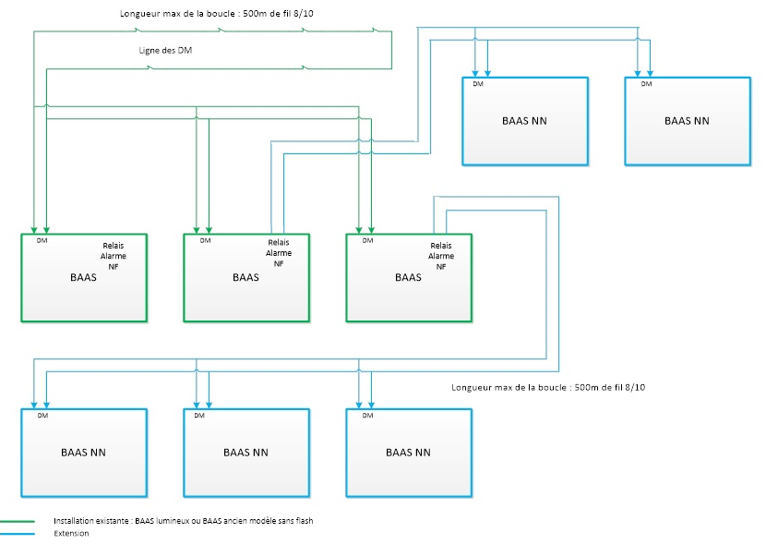

Ces montages sont valables pour les BAAS Ma et pour les BAAS Sa. Dans le cas des BAAS Sa, la ligne de DM est remplacée par la ligne d’alarme du BAAS Pr

- Les messages vocaux de l’ancienne installation ne sont pas synchronisés avec ceux de l’extension.
- Les flashs de l’ancienne installation ne sont pas synchronisés ni entre eux ni avec ceux de la nouvelle installation.
- Un câble supplémentaire 1 paire 8/10 doit être rajouté à l’ancienne installation pour réaliser la boucle d’alarme « NF »

- Détail
